**Национальный исследовательский университет «Высшая школа экономики»**

**Факультет компьютерных наук**

Департамент

**Программной инженерии**

***Контрольное домашнее задание   
по дисциплине   
«Программирование»***

Тема работы: Построение фракталов в windows forms

Выполнил: студент группы 184 (2)

____________________ Бражникова А.В.

тел. +79022305128

e-mail адрес:avbrazhnikova@edu.hse.ru__

Преподаватель:___________Чуйкин Н.К.

Москва, 2018 год. Модуль 2

**Оглавление**

**1.Условие задачи** (Вариант 27)

Разработать оконное приложение Windows Forms Application, позволяющее:

1. Отрисовать T-квадрат, H -фрактал, Круговой фрактал

2. Предоставлять пользователю выбор текущего фрактала для отрисовки.

3. Предоставлять пользователю возможность устанавливать количество шагов рекурсии (её глубину - количество рекурсивных вызовов). При изменении глубины рекурсии фрактал должен быть автоматически перерисован. Следите за переполнением стека.

4. Автоматически перерисовывать фрактал при изменении размеров окна. Окно обязательно должно быть масштабируемым. Вы можете задать минимальный и максимальный размер окна. Максимальным считается размер окна, соответствующий размеру экрана, а минимальным размером окна считается половинный размер экрана (как по длине, так и по ширине).

5. Предоставлять пользователю возможность выбора двух цветов startColor и endColor. Цвет startColor используется для отрисовки элементов первой итерации, цвет endColor - для отрисовки элементов последней итерации. Цвета для промежуточных итераций должны вычисляться с использованием линейного градиента

6. Сообщать о некорректном вводе данных, противоречивых или недопустимых значениях данных и других нештатных ситуациях во всплывающих окнах типа MessageBox.

7. Должна быть предусмотрена возможность сохранения фрактала в виде картинки (формат выбрать самостоятельно).

8. Предусмотреть возможность изменения масштаба фрактала для его детального просмотра. Увеличение должно быть 2, 3 и 5-кратным

9. Предусмотреть возможность перемещения изображения, в т.ч. при увеличенном изображении (пункт 8).

10. На интерфейсе может быть предусмотрена дополнительная функциональность на Ваше усмотрение.

**2. Функции разрабатываемого приложения**

**Варианты использования**

Может использоваться для демонстрации различных видов фракталов.

а)Описание интерфейса пользователя

Пользователь может выбрать цвет(кнопки button1 и button2), глубину рекурсии(ползунок), выбрать фрактал в выпадающем списке. После нажатия кнопки “Нарисовать”(button3) на экране появляется фрактал с заданными пользователем параметрами.

б)Описание классов, их полей и методов

Класс **Fractal** является абстрактным.

Конструктор класса инициализирует поля и автосвойства(кроме свойства MaxIter)

Поля:

Grafika - графика

Вместо полей автореализуемые свойства, чтобы защитить поля от записи:

Iter – глубина рекурсии, задаваемая пользователем

MaxIter – максимальная глубина рекурсии(не используется, так как использовано свойство формы tackBar )

EndColor и StartColor – конечный и начальный цвет градиента(задается пользователем)

Методы:

Grad() – создает массив цветов, которые будут использоваться для создания градиента

Draw()- рисует фрактал, имеет 4 перегрузки.

Класс **O_fractal** наследуется от класса Fractal.

Конструктор ссылается на конструктор базового класса.

Свойство size – радиус первоначального круга.

Метод Drаw() переопределенный – рисует фрактал “Круговой фрактал”.

Класс **T_fractal** наследуется от класса Fractal.

Конструктор ссылается на конструктор базового класса.

Свойство size – сторона первоначального квадрата.

Метод Drаw() переопределенный – рисует фрактал “Т-квадрат ”.

Класс **T_fractal** наследуется от класса Fractal.

Конструктор ссылается на конструктор базового класса.

Свойство size – сторона первоначального квадрата.

Метод Drаw() переопределенный – рисует фрактал “Т-квадрат ”.

Класс **MyFractal** наследуется от класса Fractal.

Конструктор ссылается на конструктор базового класса.

Свойство size – сторона первоначального квадрата.

Метод Drаw() переопределенный – рисует Т- квадрат, у которого вместо квадратов заливаются круги, вписанные в эти квадраты.

**4. Распределение исходного кода по файлам проекта**

Fractal.cs – Код, описывающий класс Fractal

O-fractal.cs – Код, описывающий класс O_fractal

T-fractal.cs – Код, описывающий класс Т_fractal

MyFractal.cs – Код, описывающий класс MyFractal

Program.cs – Главная точка входа в приложение(код, созданный автоматически)

FormКонтрольный пример и описание результатов 1.cs – Конструктор и ….

**5. Контрольный пример и описание результатов**

Начальный цвет – красный

Конечный цвет – желтый

Глубина рекурсии – 6

Фрактал – круговой фрактал

Наглядно – интерфейс находится в таком состоянии:

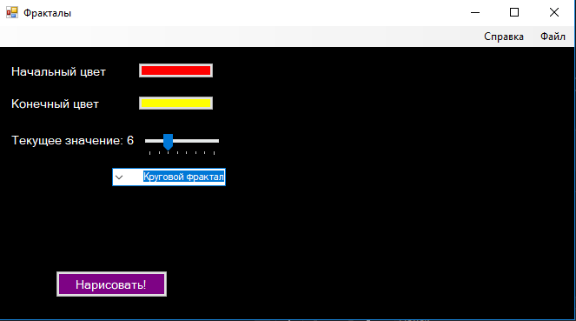

После нажатия кнопки “Нарисовать”

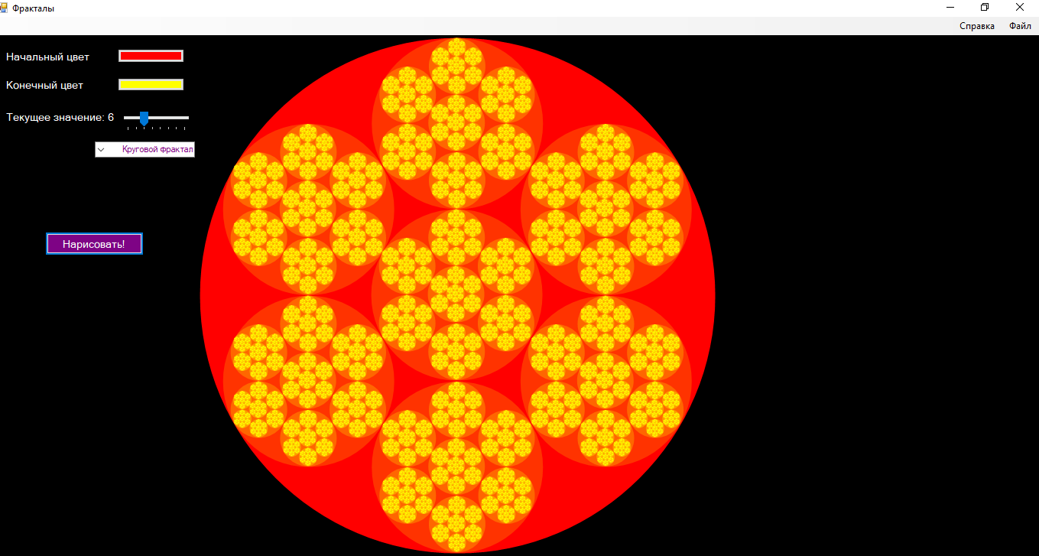

**6. Сообщения пользователю**

Если пользователь отмечает не все поля, то выводится сообщение об ошибке.